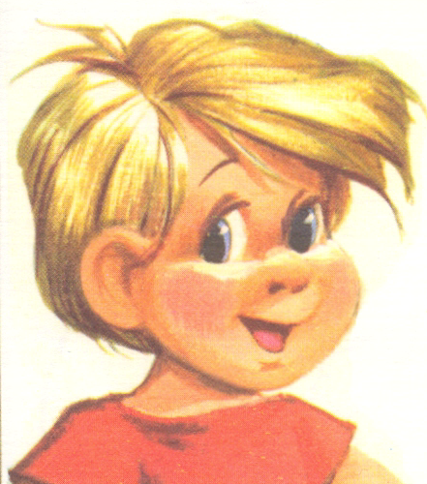
Так и есть. Я
всё делаю левой рукой.
И это значительно удобнее, чем
правой рукой.
Губарев В. Г.
“Королевство кривых зеркал”

Дорогие мамы и папы, дедушки и бабушки!

Если ваш ребенок отдаёт предпочтение одной руке и эта рука - левая? “Неужели наш ребёнок - левша?” - задаёте вы вопрос и серьёзно опасаетесь и огорчаетесь, как же он будет в праворуком мире?

Какие, они леворукие дети? в чём их особенность? как определить, левша ваш ребёнок или нет? надо ли переучивать такого ребёнка и какие сложности могут возникнуть при этом!

О леворукости мы знаем много и... почти ничего. У нас нет пока чёткого и однозначного ответа на многие вопросы о леворукости. Ещё не открыты загадки её происхождения, мы очень мало знаем о психологических и физиологических особенностях леворуких людей, но с уверенностью можно сказать, что леворукость- это индивидуальный вариант нормы.

Природа леворукости: теории и гипотезы

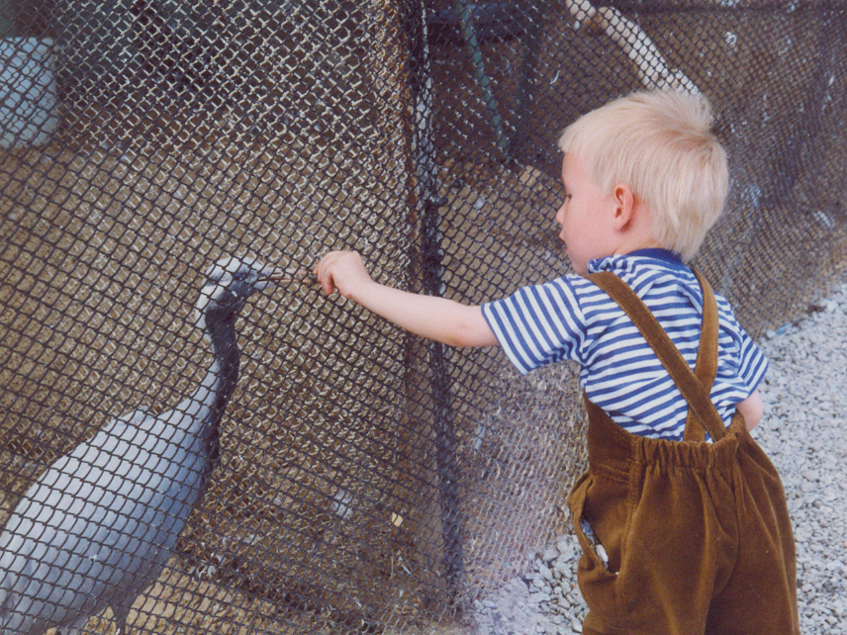
В данное время важность обозрения проблемы леворукости основана на постоянно растущем числе леворуких школьников.
Теории и гипотезы происхождения леворукости можно разделить на 2 группы:
- воздействие среды на развитие ребёнка до и после
рождения;
- различные генетические варианты.

Чаще встречается генетическое левшество.
До настоящего времени не известны точно механизмы передачи этого признака, но установлено, что леворукость в 10-12 раз чаще встречается в семье, в которой левшой является хотя бы один из родителей. У генетических левшей не может быть никаких нарушений в развитии, тогда это считается просто индивидуальным своеобразием.

Компенсаторное левшество связано с каким-либо поражением мозга, чаще всего левого полушария. Поскольку деятельность правой руки в основном регулируется левым полушарием, то в случае какой-либо травмы, болезни на раннем этапе развития ребёнка соответствующие функции может взять на себя правое полушарие. Таким образом левая рука становится ведущей, то есть более активной при выполнении бытовых действий, при письме. У ребёнка с нарушением деятельности одного из полушарий головного мозга почти наверняка будут наблюдаться отклонения в развитии речи, моторики. Но левшество - не причина нарушений, а следствие одних и тех же причин.

Отдельно следует рассматривать псевдолеворукость.
К определённому возрасту (4-5 лет) у ребёнка какое-то полушарие формируется, как доминантное по отношению к данной руке. Это приводит к атипии психического развития, которая, в свою очередь не даёт формироваться межполушарному взаимодействию, ни специализации полушарий. Таким образом у детей не формируется доминантность правого или левого полушарий по отношению к руке. Тогда наблюдается псевдолеворукость либо, что встречается чаще, примерно равное использование обеих рук.

Кроме перечисленного, возможно развитие у детей так называемого “скрытого левшества”, т.е. смена доминирующего полушария. Момент смены является критическим периодом, когда основные функции ЦНС равномерно распределены между полушариями, после чего уже начинает доминировать правое полушарие. Таких людей условно называют “психическими” или “скрытыми” левшами - их признак левшества не связан с доминированием левой руки.

В последние годы многие исследователи склоняются к тому, что в основе леворукости лежит комплексное сочетание патологических, генетических и социальных факторов.

Определение леворукости

Определять ведущую руку целесообразно в 4-5 лет.

Вашему вниманию предлагаются несколько тестов на определение “рукости” ребёнка.

“Переплетение пальцев”.
Предложите ребёнку сложить руки в замок. Тест выполняется быстро без подготовки. Считается, что у правшей сверху ложится большой палец правой руки, а у левшей - левый.

“Поза Наполеона”.
Сложить руки на уровне груди. Принято считать, что у правшей правая кисть лежит сверху на левом предплечье.

“Одновременное действие обеих рук”.
Рисование круга, квадрата, треугольника. Движения, выполняемые ведущей рукой, могут быть более медленными, но более точными. Линии фигур, нарисованные ведущей рукой, - более чёткие, ровные, меньше выражен тремор, углы не сглажены, точки соединения не расходятся.

! Желательно выполнять это задание с закрытыми глазами, тогда есть возможность более чётко выделить нарушение формы, пропорций фигуры, которая рисуется не ведущей рукой.

Исследования французских учёных показали, что 90 % случаев “графические левши” оказываются и бытовыми левшами. Такое же соотношение и у правшей. Но есть дети-амбидекстры и в бытовых, и графических навыках.
Ярко выраженные бытовые левши, но графические амбидекстры, т.е. одинаково хорошо пишущие и рисующие правой и левой рукой. Как правило - эти дети левши, но дома или в детсаду их переучивали с раннего детства, при рисовании поощряли работу правой рукой. У этих детей процесс обучения письму пойдёт легче, если они будут писать левой рукой, хотя качество может быть неудовлетворительным.
Ярко выраженные бытовые правши, но пишут и рисуют левой рукой или одинаково левой и правой. Причиной пользования при письме или рисовании не правой, а левой руки, может быть травма правой руки, нарушение моторных функций правой руки. В этом случае целесообразно учить ребёнка писать правой рукой.

Мамы и папы!
Не расстраивайтесь, если ваш малыш не такой, как все.

Задумайтесь о том, что именно своей неповторимой индивидуальностью он обогащает окружающий нас мир!

Переучивание леворукого ребёнка
и подготовка его к школе
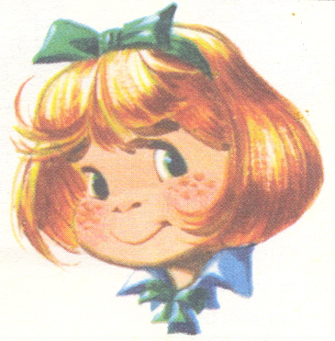
Вы выяснили, что Ваш ребёнок - левша.
Невольно возникают вопросы:
“Как он будет жить в праворуком мире?
Надо его переучивать или нет?”

На вопрос о переучивании - однозначный ответ: “НЕТ”. Необходимо отказаться от идеи переучивания, так как произвольная смена ведущей руки приводит к грубому вмешательству в тончайшие механизмы мозга. Последствия такого вмешательства невозможно проконтролировать. Фактор переучивания (декстра-стресс) является по существу высокоспецифичным психогенным фактором для возникновения неврозов леворуких детей. Виды и проявления неврозов разнообразны:

1. Астенический невроз.
Симптомы этого вида невроза проявляются в следующем: повышенная утомляемость, истощение нервной системы, резкое снижение работоспособности. Физически дети активно могут работать только на первых двух уроках, а потом пробудить их внимание очень трудно, но зато возникает двигательная расторможенность. Приготовление уроков дома обычно затягивается, а результаты бывают неудовлетворительными. С особыми трудностями выполняются письменные задания. Почерк неустойчивый (буквы разной величины, разного наклона, не соблюдается строка, много дополнительных штрихов, исправлений).
У мальчиков и девочек невроз, как правило, проявляется по-разному. Мальчикам свойственны расторможенность, неусидчивость, двигательное беспокойство. У девочек характерен пониженный тон настроения, вялость, плаксивость.

2. Невроз навязчивых состояний.
Этот вид невроза проявляется в семьях, где родители тревожно относятся к леворукости и считают, что она может послужить препятствием в дальнейшей жизни. Если родители заставляют детей выполнять все действия правой рукой, те обычно слушаются и стараются, хоть это плохо получается. Родители очень часто видят в этом непослушание, каприз, упрямство и наказывают. У таких детей появляется тревожное ожидание неудачи, а в дальнейшем - навязчивые мысли о своей неполноценности. Таких детей довольно часто беспокоят школьные страхи перед неудачами, перед письменными работами.

3. Невротический энурез.
В большинстве случаев отмечается только ночной энурез, но он может проявляться и днем. Энурез вызывает чувство вины, страх перед наказанием. Еще больше снижается работоспособность, ребенок не может сосредоточиться, образуется замкнутый круг.

4. Невротические тики.
К тикам относят: мигание, облизывание губ, сморщивание лба, подергивание носом. Такие явления редко вызывают волнение и беспокойство родителей. Учителя чаще всего принимают это за кривляние, дурачество. А ребёнок не контролирует эти движения. Тики непосредственно не связаны с выполнением заданий правой рукой, но усиливаются, когда ребёнок устает, нервничает.

5. Истерические неврозы.
Проявление этого вида невроза весьма различно: от истерической слепоты до психомоторных припадков. При истерической слепоте дети жалуются, что не видят тетрадей. Пред уходом в школу у ребёнка может начаться рвота. При психомоторных припадках дети с громким плачем падают навзничь, беспорядочно колотят себя по рукам и ногам.

Резюме.
Из написанного выше можно выделить основные симптомы, на которые родителям следует обратить внимание:
нарушение сна, нарушение аппетита, головная боль, боли в животе, рвота, страхи,
энурез, заикание, навязчивые движения, повышенная возбудимость, раздражительность, укачивание в транспорте, повышенная чувствительность к жаре, духоте, запахам, двигательное беспокойство, вялость, заторможенность.

Подготовка леворукого ребёнка к школе

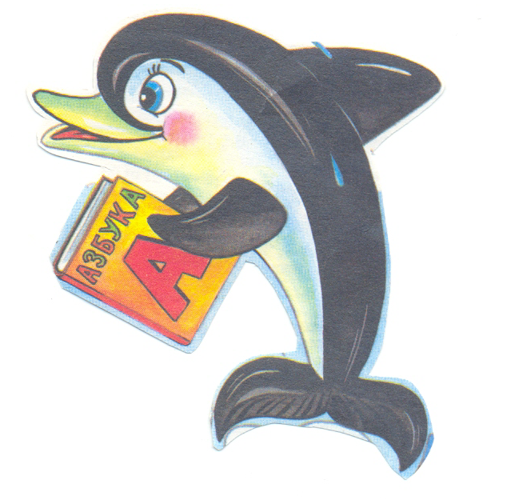
Для детей-левшей необходимы занятия
по развитию содружественного действия обеих рук.
Желательно, чтобы ребёнок посещал бассейн,
баскетбольные занятия, занятия большим теннисом.
Очень полезны будут занятия лепкой, выполнение плетения, вышивание. При занятии рисованием важно использовать элементы декоративного рисования, аппликации, основанные на чередовании и ряде элементов. Можно предложить составление узоров на обмазанной пластилином поверхности (картон, бутылка, банка), украшая их семенами овощей, фруктов.
Важным элементом занятий при подготовке левшей к школе являются зрительные диктанты, для которых используются геометрические фигуры, трафареты. Проводятся диктанты следующим образом:

а) ребёнок рассматривает ряд фигур или изображений;
б) перечисляет их несколько раз, запоминая последовательность;
в) образец закрывается, и ребёнок по памяти воспроизводит этот ряд;
г) образец открывается и проверяется правильность выполнения.
Уважаемые родители, важно помнить, что при пересчете предметов необходимо следить за лево - правосторонним направлением ряда.

Первое, чему учат в школе - это писать и читать. Если ваш ребёнок придет в 1-й класс, уже умея, это делать достаточно хорошо, то будет чувствовать себя уверенно среди сверстников. Следует уделить как можно больше внимания обучению ребёнка чтению и письму. Но при обучении ребёнка-левши нужно, прежде всего, опираться на образное мышление. Буквы, которые он видит впервые, могут стать для него живыми картинками, волнующими его воображение и легко запоминающимися. Так он без всякого труда усвоит алфавит, а затем будет быстро составлять из выученных букв целые предложения. Например, букву “Х” можно представить, как идущего человека, “Ф” - как очки и т.д.

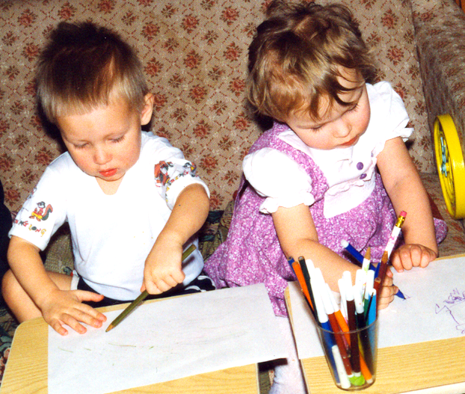
Если во время занятий вы заметили, что ребёнок пишет зрительными буквами, то для предупреждения такой проблемы, как оптическая дисграфия рекомендую следующие упражнения:
- заполнить целую строчку какой-то повторяющееся буквой и несколько букв среди них прописать зеркально, потом попросить ребёнка найти правильно написанную букву;
- “забыть” дописать какой-нибудь элемент буквы и предложить ребёнку самостоятельно восстановить букву.
Когда малыш научиться писать, скорее всего, вы увидите, что написанные им буквы имеют левый наклон или не имеют наклона вообще. Не стоит пытаться заставлять ребёнка-левшу писать обязательно с наклоном. Ему это будет очень трудно сделать. Также не следует требовать от ребёнка безотрывного письма.

Дошкольники-левши имеют трудности при общении с книгой. Обычно трудности в формировании навыков чтения видят в нарушении зрительно-пространственного восприятия, зрительной памяти. Сочетание нарушений зрительно-пространственного восприятия и зрительно-моторной координации провоцирует трудности овладения навыками чтения и письма.

Определить уровень зрительно-моторных координаций очень просто. Ребенок, у которого зрительно-моторные координации не нарушены, как правило, к 6 годам может точно скопировать круг, треугольник и другие геометрические фигуры.

Обнаружить нарушения зрительно-пространственного восприятия тоже нетрудно. Достаточно дать ребенку лист и карандаш и попросить его представить себя сидящим за рулем автомобиля. Малыш будет по вашей просьбе чертить маршрут, который Вы ему говорите. Листок с начерченными линиями подскажет, в чем ошибки его восприятия.

Не все дети проявляют живой интерес к книгам, но картинки обычно увлекают ребёнка. И, выбирая для него книгу, нужно позаботиться не о том, насколько ему будет интересен сюжет, а о том, чтобы в этой книжке были такие картинки, которые помогли вашему малышу увлечься изображением и по вашей просьбе рассказать о том, что нарисовано на книжных страницах.

Помните: если вы занимаетесь с ребёнком не при дневном свете, то свет должен падать слева. Левше всегда рекомендуется ставить настольную лампу справа от себя. А если вы с ребёнком не пишете, а читаете книгу, то в этом случае важно помнить об одной особенности левшей: они хуже воспринимают то, что расположено слева от них. Поэтому, показывая книжку с картинками, расположите её правее от ребенка.

Несколько советов по проведению занятий с ребёнком-левшой.

1. Форма занятий может быть разной: мини-уроки 10-20 минут в зависимости от возраста, игровые элементы.
2. Между занятиями нужен перерыв в 5 минут.
3. Начинать и заканчивать занятия нужно заданиями, с которыми дети справляются легко.
4. Не спешите переходить к следующему виду заданий, пока не выполнено предыдущее.
Но, даже занимаясь с ребенком, вы должны быть готовы к тому, что у сына или дочери возникнут проблемы в школе. Обязательно поговорите с предполагаемым учителем (классным руководителем) ребенка, ведь от отношения к вашему ребёнку будет зависеть очень многое. Так нужно заранее оценить и тактичность учителя, и его отношение к левшам как таковым. Если вы не смогли найти общий язык с учителем, то лучше перевести ребёнка в другой класс.

Мамы и папы, бабушки и дедушки! Если вы хотите узнать, как воспринимает мир ваш малыш-левша, то прочитайте всем известную книгу Льюиса Кэрролла “Приключения Алисы в стране чудес”. Мало кто знает, что эта книга написана математиком-левшой, специально для 6-летней Эллис Лидл, тоже левши. История этой книги такова, что изначально она не предназначалась для чтения другими людьми. Автор не предполагал, что рассказанная история станет любимой книгой детей и взрослых многих стран мира, он просто хотел поделиться эмоциями, в игровой форме выразить своё восприятие мира.

Литература,
из которой вы сможете больше узнать
о леворуких детях.

1. Безруких М. М. “Леворукий ребёнок” - М., 2001

2. Безруких М. М., Ефимова С. П. “Почему учиться трудно”.

3. Макарьев И. “Если ваш ребёнок-левша”. - М., 2001

4. Доброхотова Т. А. “Левши” - М., 1994

5. Светлов Р. С. “Левши и правши” - Спб., 2004

6. Петрова Н. “Если ребёнок плохо говорит” - М.- СПб., 2005, стр.84-90

Прописи,
которые помогут в занятиях с ребёнком при подготовке его к школе.

Безруких М. М. “Леворукий ребёнок” (серия “ Готовимся к школе). - М., 2004. стр.18-48.

Дубова С. Ф., Паншина И.А. “Прописи для левшей” - издательство ГУП “Печатный двор”.

